SBL Nr.72 links - silberfarbig

BaSys - Bartels Systembeschläge

Eigenschaften

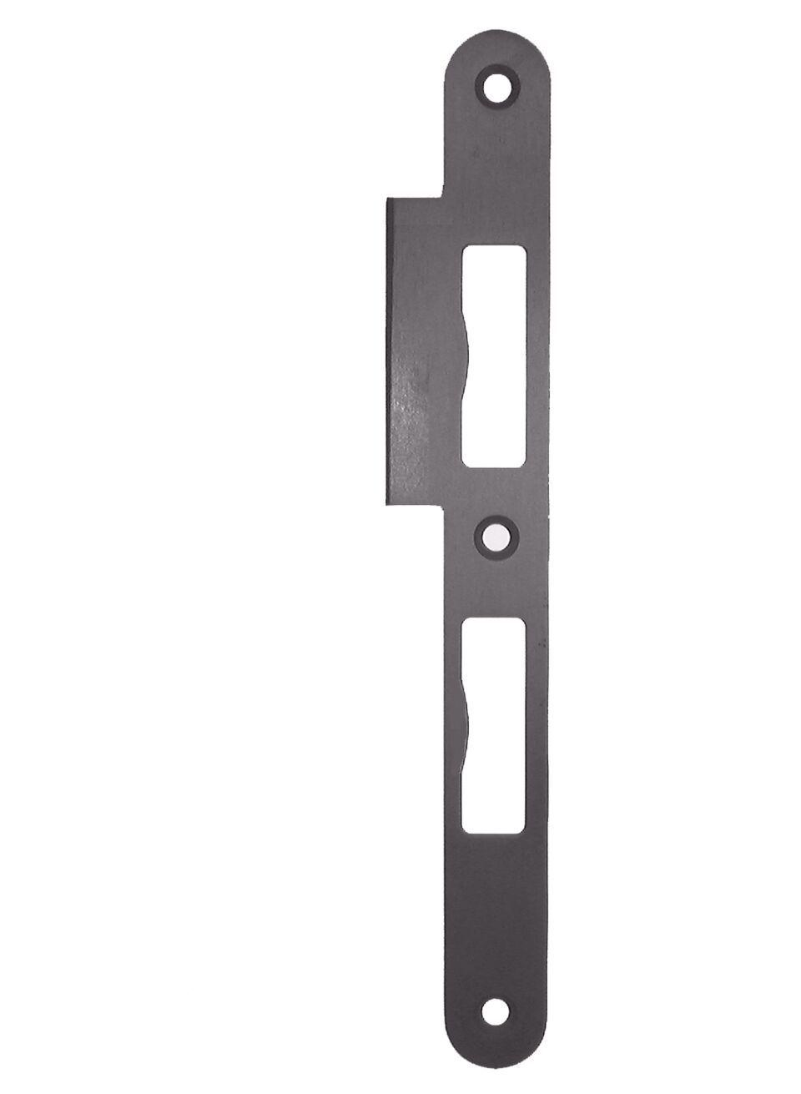

HAN:

37502

Farbton

silber

Werkstoff

Edelstahl, Stahl

Breite (mm)

35,00

Höhe (mm)

235,00

Stärke (mm)

3,00